小五班每日动态
每一个小日子
2024.6.4 周二 晴
记录人：陈鸿
※一日活动篇
◎今日来园人数：17人,5人请假。
◎早点：牛奶、奶味方块。
◎午餐：红豆饭、五彩虾仁、蒜泥空心菜、老黄瓜肉圆汤。
◎午点：芝麻汤圆。
◎水果：蓝莓、哈密瓜。
序号 | 姓名 | 打招呼 | 自主放物品 | 午饭情况 | 午睡情况 | 午点情况 | 大便情况
1 | 吴彧辰 | ☆ | ☆
2 | 何清墨 | △ | ☆ | ☆ | ☆ | ☆
3 | 吴歆悦 | ☆ | ☆ | ☆ | ☆ | ☆
4 | 马朵艺 | △ | ☆ | ☆ | ☆ | ☆
5 | 冯梦瑶 | △ | ☆ | ☆ | ☆ | ☆
6 | 刘芷桐 | ☆ | ☆ | ☆ | ☆ | ☆
7 | 张妤 | 请假 | 请假 | 请假 | 请假 | 请假
8 | 周泽琦 | 请假 | 请假 | 请假 | 请假 | 请假
9 | 梁宇润 | △ | ☆ | ☆
10 | 于悠 | ☆ | ☆ | ☆ | ☆ | ☆
11 | 郭瑞晨 | ☆ | ☆ | ☆ | ☆ | ☆
12 | 黄宇哲 | △ | ☆ | ☆ | ☆ | ☆
13 | 冯文尧 | ☆ | ☆ | ☆ | ☆ | ☆
14 | 孙瀚哲 | 请假 | 请假 | 请假 | 请假 | 请假
15 | 张子熠 | △ | ☆ | ☆ | ☆ | ☆
16 | 刘宸汐 | ☆ | ☆ | ☆ | ☆ | ☆
17 | 吴曦陌 | △ | ☆ | ☆ | ☆ | ☆
18 | 叶宸泽 | ☆ | ☆ | ☆ | ☆ | ☆
19 | 方书彦 | △ | ☆ | ☆ | ☆ | ☆
20 | 邱梓安 | 请假 | 请假 | 请假 | 请假 | 请假
21 | 霍学辰 | 请假 | 请假 | 请假 | 请假 | 请假
22 | 陆明轩 | ☆ | ☆ | ☆ | ☆ | ☆
打招呼：能主动跟老师打招呼☆，提醒后打招呼△
自主放物品：能够将水杯放在水杯架上，把物品摆放在抽屉里☆
午饭情况：能够独立把饭菜吃完☆
午睡情况：能够在1点前入睡☆
午点情况：能够独立把午点吃完☆

※户外游戏篇

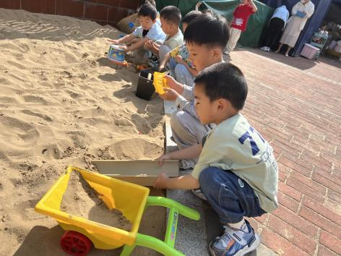 | 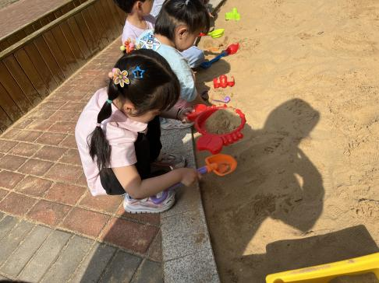
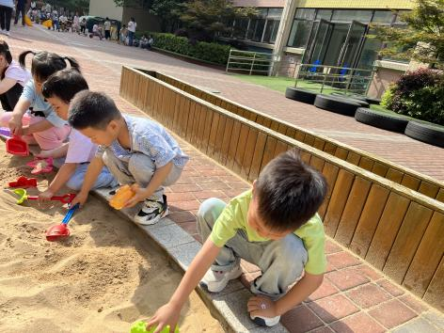 | 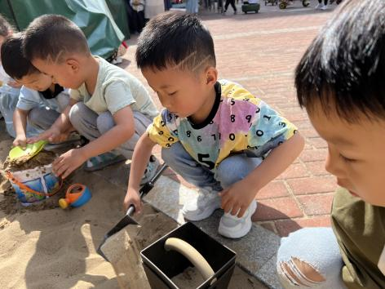

※集体活动篇

今天我们一起开展了美术活动，绘画美丽的小花，大家纷纷画下自己喜欢的小花样子，并涂上了好看的颜色！
※温馨提示篇
★最近气温逐渐上升，家长们请合理给孩子搭配衣服。如有身体不适请及时告知。
★由于户外活动量大，大家可以给孩子准备一条汗巾更换。

